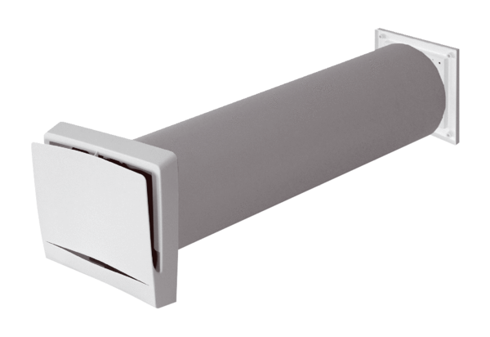Ulaz za vanjski zrak ALD 12 SJedinica za pakiranje: 1 komAsortiman: B
Broj artikla: 0152.0052Proizvođač: MAICO

